Magyar oltványok kínálati listája, 2023. ősz
Meggy
Az oltványok kizárólag szemzettek, 1 évesek, szabadgyökerűek, sajmeggy alanyúak. Átvételük Dánszentmiklóson lehetséges, ha előtte más egyeztetett helyszín nincs. Ezen a kínálaton kívül is igény esetén keresek oltványokat, mind magyar, mind a külföldi faiskolákban. A meggyoltványok nagyon érzékenyek, gyorsan kiszárad a gyökerük, ezért a szállítás csak burkoltan, vagy zárt autóban történhet! Ültetéskor alapos beöntözést, beiszapolást igényelnek. Igény esetén kérjen ajánlatot! Az árakat a rendelt mennyiség függvényében adjuk meg!
Az árváltoztatás jogát fenntartjuk!
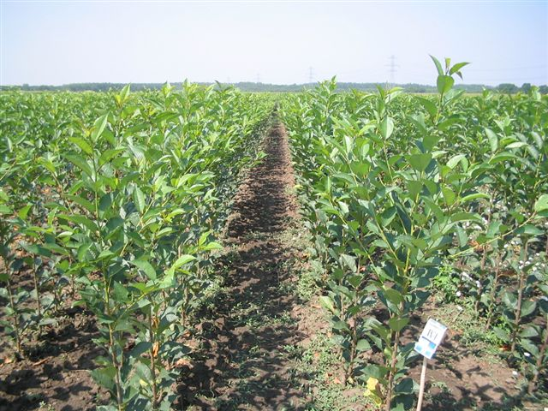

Szemzett meggy faiskola

Fajtaleírások:

Achat^{R} Új, német nemesítésű, öntermékeny, közepes érési idejű fajta. Gyümölcse nagy, 25,9 mm átmérőjű, 8,5 g. Közepesen kemény, de jó ízű, édes. Brix: 16,3º. Magyarországon mégtermesztői kísérletekben van csak.

Cigánymeggy 7
Feltehetően magyar eredetű a Cigánymeggy fajtakör. Elsősorban ipari alapanyagként tartják számon (szesz és édesipar, valamint légyártás), de a Pándy klónok kiváló porzója is az ültetvényekben. A C. 7 klón gyenge növekedésű. Gyümölcse kicsi, sötét bordóra színeződő, puha húsú, erősen festőlevű. Sav és szárazanyagtartalma magas. Igénytelen és nagyon alkalmazkodó képes fajtakör. Öntermékeny, jó pollenadója a Pándy 279-nek és a Pándy Bb. 119-nek. Virágzása középkései. Érése június 15-18 körüli. Szárazon válik a kocsánytól ezért jól rázható. Téli fagyokkal szemben ellenálló. Koronája jellemzően gömb, kusza ágrendszerrel.
Cigánymeggy 404
A Pándy 48 klón kiváló porzója is az ültetvényekben. Virágzása középkorai. A C. 404 klón középerős növekedésű. Gyümölcse kicsi, sötét bordóra színeződő, puha húsú, erősen festőlevű. Sav és szárazanyagtartalma magas. Igénytelen és nagyon alkalmazkodó képes fajtakör. Öntermékeny, a Cigánymeggy klónok közül a legkisebb gyümölcsű. A C7-tel egy időben szüretelhető.

Csengődi csokros
Szelektált bosnyák meggy. Június 2. hetétől elhúzódóan érik. Konzervipari célfajta, elsősorban légyártásra alkalmas. Gyümölcse kisméretű, 3-4 g, méretéhez képest magja nagy. Húsa közép- kemény, festőlevű, íze savas. Fája erős növekedésű, ágrendszere feltörő, majd idős korban széthajló. Levesen válik a kocsánytól. Legfőbb értéke A Blumeriella és Monilia gombákkal szembeni ellenálló képesség.

Debreceni bőtermő
Június végén - július elején érő gyümölcse közép nagy, vagy nagy, éretten bordópiros, húsa félkemény, kellemesen aromás, savas-édes. Fája középerős növekedésű, ágrendszere termőkorban lehajló. Kiváló termőképességű, jó termésbiztonságú fajta, gépi betakarításra is alkalmas.

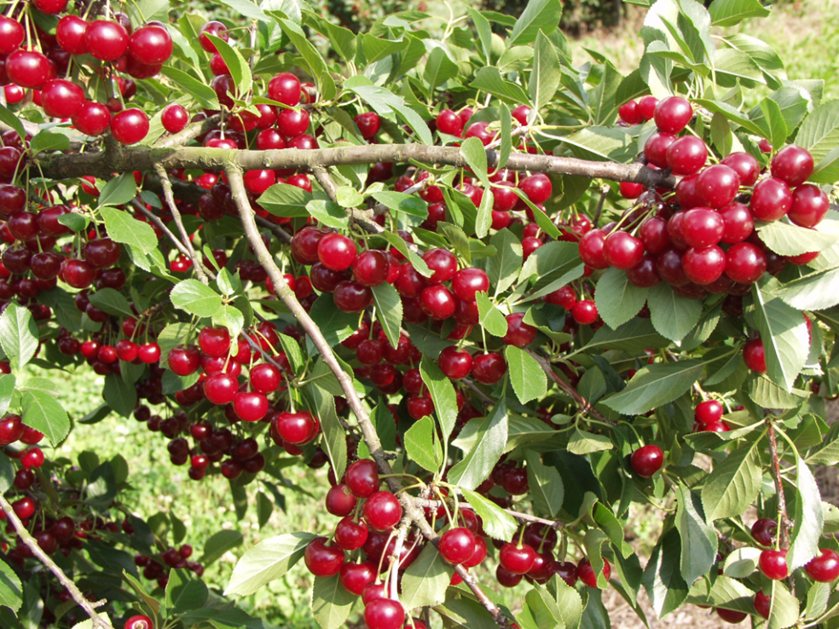

Erika^{R}
(Fényképezte: Dr. Szabó Tibor)
Erika^{R}
- Származás: Oblacsinszka populációból szelektálta Szabó Tibor és Görög Erika.
- Termékenység: öntermékeny.
- Növekedés: fája középerős- erős növekedésű, sűrű, gömb koronát nevel. Jól elágazó,vékony hajtásokkal.
- Termőképesség: korán termőre fordul, rendszeresen, bőven terem.
- Érése: június közepe.
- Gyümölcse: kicsi (3-4 g, 20 mm alatti), egyöntetű, gömbölyű.
- Hús: kemény, piros, festőlevű.
- Felhasználás: ipari, bonbon meggy, ivólé, kompót.
- Sajátosság: túléretten sem potyog, könnyen rázható. Fánként 20-25 kg-ot terem. Intenzíven ültethető (4 x 2 m)

Érdi bőtermő
Június közepén érő, az egyik legkedveltebb, legkeresettebb meggyfajta. Gyors magyarországi karrierjét elsősorban kiegyenlített, megbízható terméshozamának, valamint kiváló ízű méretes gyümölcseinek köszönheti.

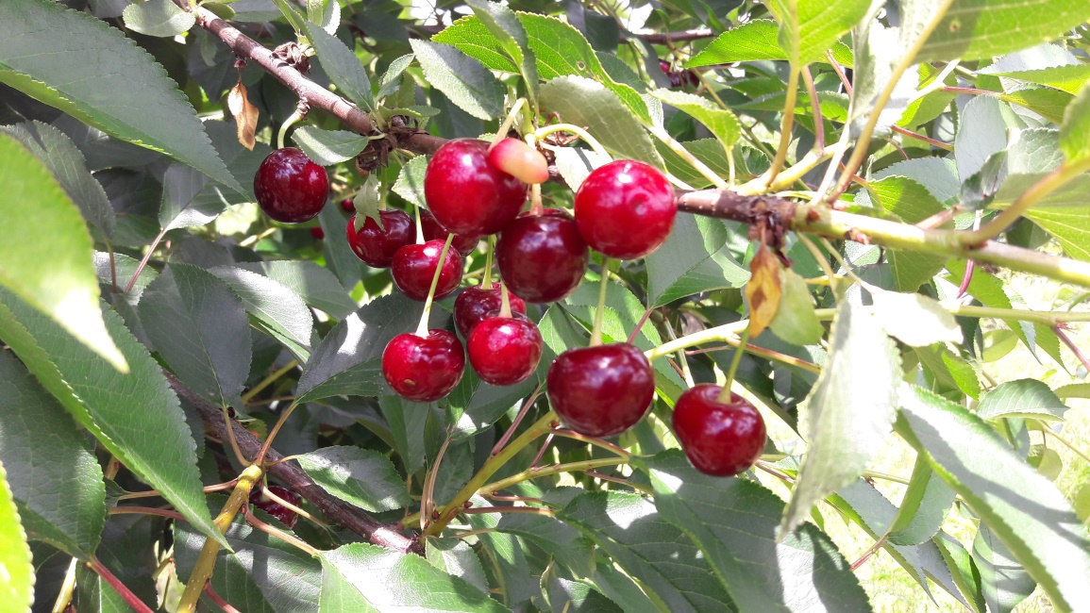

Érdi bőtermő
Érdi Jubileum
Június közepétől érő fajta. Éretten fán tartható akár egy hétig is. Héjszíne sötétpiros, leve is sötétpiros, erősen festő. Kemény húsállományú, minden felhasználásra ajánlott fajta.

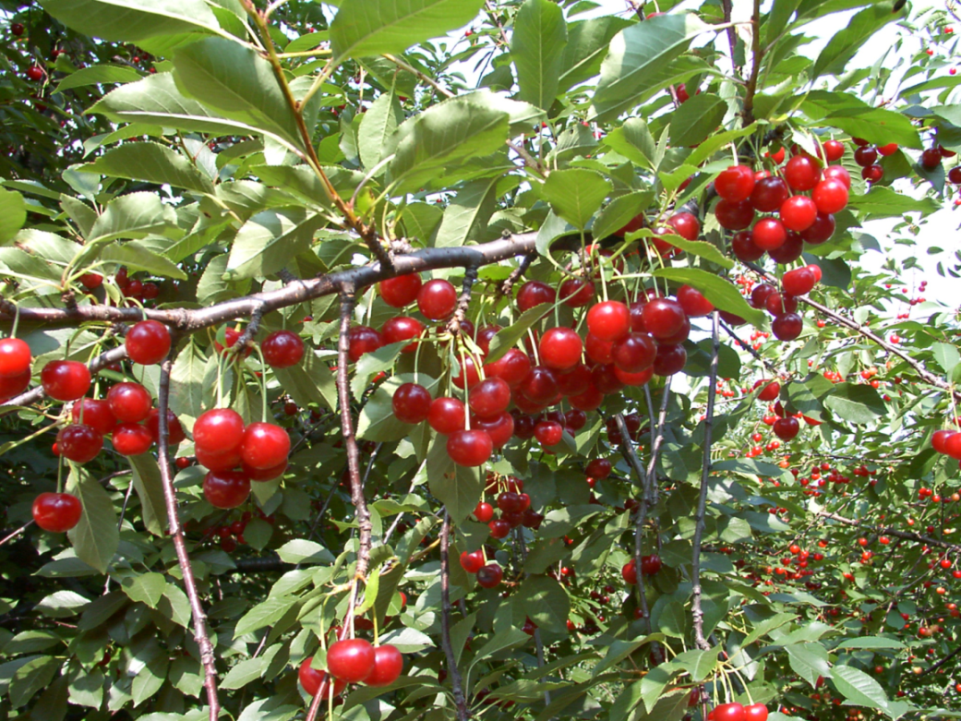

Éva^{R}

Éva^{R} Nemesítő: Szőke Ferenc szelektálta (2007)
Termékenyülés: öntermékeny.
Növekedése: erős, koronája felfelé törő, az Újfehértói fürtösnél kisebb fát nevel.
Korán termőre fordul, igen bőven terem.
Gyümölcs érése: június eleje.
Gyümölcse: közép-nagy (5,3-5,7 g, 21-23 mm)
Húsa: kemény, mérsékelten festő levű.
Felhasználása: friss fogyasztásra és ipari célra egyaránt alkalmas.
Sajátosságai: felkopaszodási hajlama minimális, mégis rendszeres metszést igényel.

Kántorjánosi 3
Az ország keleti részén szelektált tájfajta, amely nagyméretű, éretten bordó színű, kellemesen édes-savas ízű gyümölcse, nagy termésbiztonsága és rendszeres terméshozása miatt kedvelt. Fája középerős növekedésű, fiatal korban feltörő, termőkorban szétterülő, rendszeres ritkító metszést kíván. Június végén-július elején érik, az Újfehértói fürtös után pár nappal. Gépi betakarításra alkalmas.

Oblacsinszka
A Cigánymeggyek mellett közép-Európa egyik legkeresettebb ipari meggye. Kis koronát nevel, de nagyon bőtermő. Kis gyümölcse festőlevű. A légyártás mellett a hűtőipar is szereti, mert felengedés után is elég szilárd állagú a gyümölcshúsa.

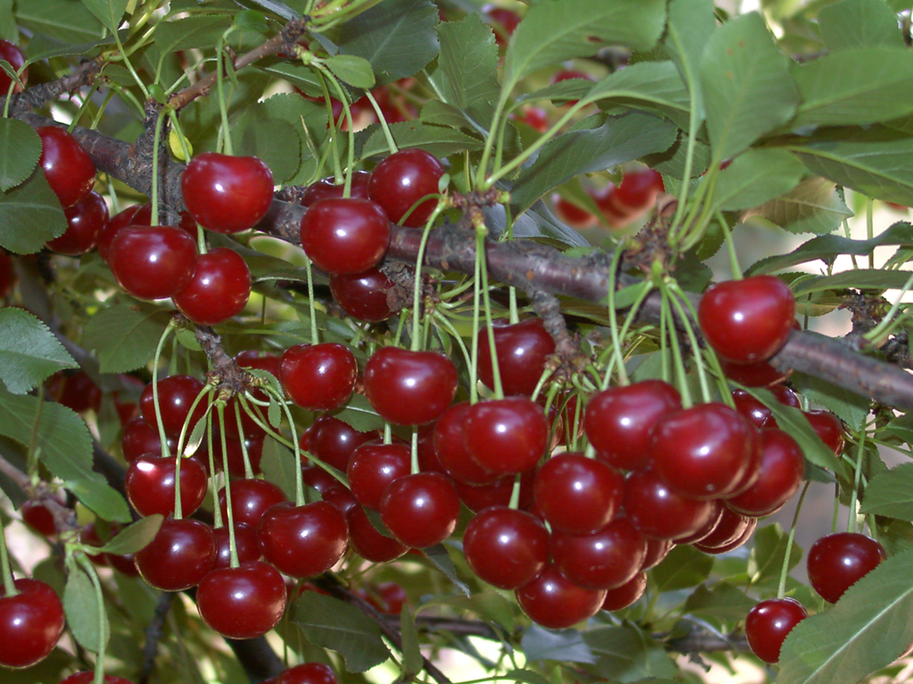

Petri^{R}
(Fényképezte: Dr. Szabó Tibor)

Petri^{R}
- Nemesítő: Szőke Ferenc szelektálta (2007)
- Termékenysége: öntermékeny (kiváló).
- Növekedése: középerős, kissé felfelé törő, majd szétterülő gömbkoronát nevel.
- Termőképessége: jó, korán termőre fordul. Termésmennyiség: az Újfehértói fürtös +20%.
- Érése: kései, július elején érik, az Újfehértói fürtös után pár nappal.
- Gyümölcse: közép-nagy, (5- 5,6 g, 21-23 mm)
- Húsa: kemény, mérsékelten festőlevű.
- Felhasználása: friss fogyasztásra és ipari célra is.
- Sajátosság: korona ritkítást igényel, kisebb koronája miatt intenzív termesztésre alkalmas.

Újfehértói fürtös
A Pándy meggyhez nagyon hasonló hazai nemesítésű fajta. Megfelelő víz- és tápanyagellátás mellett gyümölcsei kedvező méretűek, kellemes édes-savas ízűek. Öntermékeny, rendkívül bőtermő.

Olibell^{R} Friss fogyasztásra szelektált magyar fajta, június végi, július elejei éréssel. Termőképessége jó, öntermékeny. Egyelőre kísérleti ültetvényekben vizsgálják.

Turmalin^{R} Kései érésű, öntermékeny, levélbetegségekkel szemben ellenálló új fajta. Kemény húsú, édes ízű. (16,1º Brix) Egyelőre kísérleti ültetvényekben vizsgálják.

Piramis
Július második felében érő, igen nagy gyümölcsű meggy, gyümölcsei 24-26 mm átmérőjűek. Fénylő sötét kármin piros színű, kellemes, kiváló ízű meggy. Felfele törekvő, kezdetben erős, majd középerős növekedésű fája ritka koronát nevel. A nagy fáján nem minden évben terem kielégítően. Virágzása elhúzódik, önmeddő. Porzói nem meggyek, hanem cseresznyefajták, pl. Katalin, Carmen, Margit.

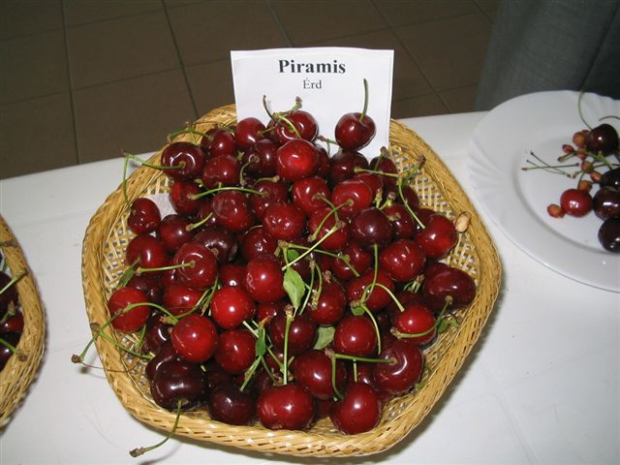

Piramis kiállítva

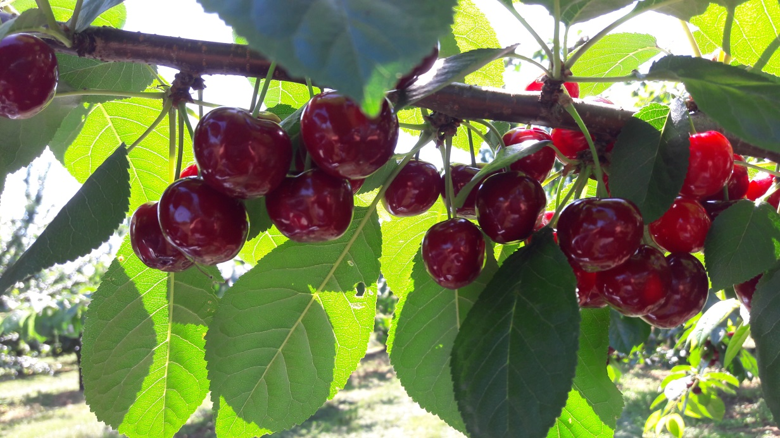

Piramis fán

Meggy alany:

Sajmeggy
Szárazságtűrő, mésztűrő meggy és cseresznye alany, mely minden fajtával kompatibilis.
Egyedül a túlzott nedvességet nem bírja. Rajta a fák bőven és rendszeresen teremnek. Jól rögzíti a fákat a talajban, támrendszer igénye nincs.

